Фестиваль «Юные интеллектуалы Среднего Урала»
Муниципальный тур Всероссийской олимпиады по географии
2015-2016 уч. год
Инструкция по проверке работ учащихся по географии
8 класс
Уважаемые члены жюри!

За каждое правильно выполненное задание тестового раунда c 1 по 22 участник получает 1 балл . За последние 3 вопроса тестового раунда – по 2 балла.

Проверка выполнения заданий аналитического раунда предполагает поэлементный анализ ответов с выставлением баллов за каждый правильный названный элемент.
Максимальное количество баллов за всю работу – 100 баллов.

№ теста | Ответ | № теста | Ответ | № теста | Ответ
1 | В | 10 | А | 19 | Г
2  В ЗАДАНИИ НЕТ КАРТЫ | В | 11 | Б | 20 | Г
3 | Г | 12 | В | 21 | А
4 | Б | 13 | Б | 22 | В
5 | В | 14 | Б | 23 | 1-Г, 2-В, 3-А
6 | Б | 15 | Б | 24 | 1-Г, 2-Б, 3-В, 4-А
7 | Б | 16 | В | 25 | Аб3, Ба1, Вв2
8 | В | 17 | В
9 | Г | 18 | Б

Фестиваль «Юные интеллектуалы Среднего Урала»
Муниципальный тур Всероссийской олимпиады по географии
2015-2016 уч. год
8 класс
Аналитический раунд
Задания с развернутым ответом

Задание 1.
Российская Федерация - самое большое по площади государство мира. Огромная протяженность территории с запада на восток и с севера на юг определяет разнообразие ее природных условий. Каковы географические следствия большой протяженности территории России?

Элементы содержания верного ответа  (допускаются иные формулировки ответа, не искажающие его смысла) | Баллы
1. Наличие трех климатических поясов. | 2
2. Разнообразие географических зон. | 2
3. Наличие часовых поясов ИЛИ различия по времени. | 2
4. Различия по степени континентальности климата обусловили наличие 4 секторов Евразии ИЛИ наличие внутри климатических поясов климатических областей | 3
5. Большая площадь территории определяет разнообразие природных ресурсов | 3
Указания к оцениванию
Ответ включает все названные выше элементы | 12
Все вышеперечисленные элементы отсутствуют | 0
Максимальный балл | 12

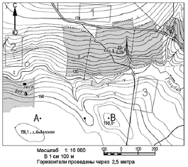
Задание 2.
Министерство сельского хозяйства планирует выделение новых площадей для закладки фруктовых садов. Для повышения эффективности землепользования необходимо выбрать участки, на которых весной рано сходит снег, а летом почва лучше всего прогревается солнцем. Они должны иметь удобное расположение для вывоза собранного урожая. Определите, какой из участков, обозначенных на карте цифрами 1, 2 и 3, наиболее отвечает указанным требованиям. Для обоснования своего ответа приведите два довода.

Элементы содержания верного ответа  (допускаются иные формулировки ответа, не искажающие его смысла) | Баллы
1. Указан участок 1. В обосновании говорится, что | 3
2. участок расположен на склоне южной экспозиции ИЛИ участок 3 находится на склоне северной экспозиции | 3
3. участок расположен недалеко от дороги ИЛИ участок 2 находится далеко от дороги | 3
Указания к оцениванию
Ответ включает все три названных выше элемента | 9
Ответ включает два (1-й и 2-й или 1-й и 3-й) из названных выше элементов ИЛИ  В ответе указан участок 3 и присутствует 3-й элемент | 6
Ответ включает один (любой) из названных выше элементов | 3
Все вышеперечисленные элементы отсутствуют | 0
Максимальный балл | 9

Задание 3.
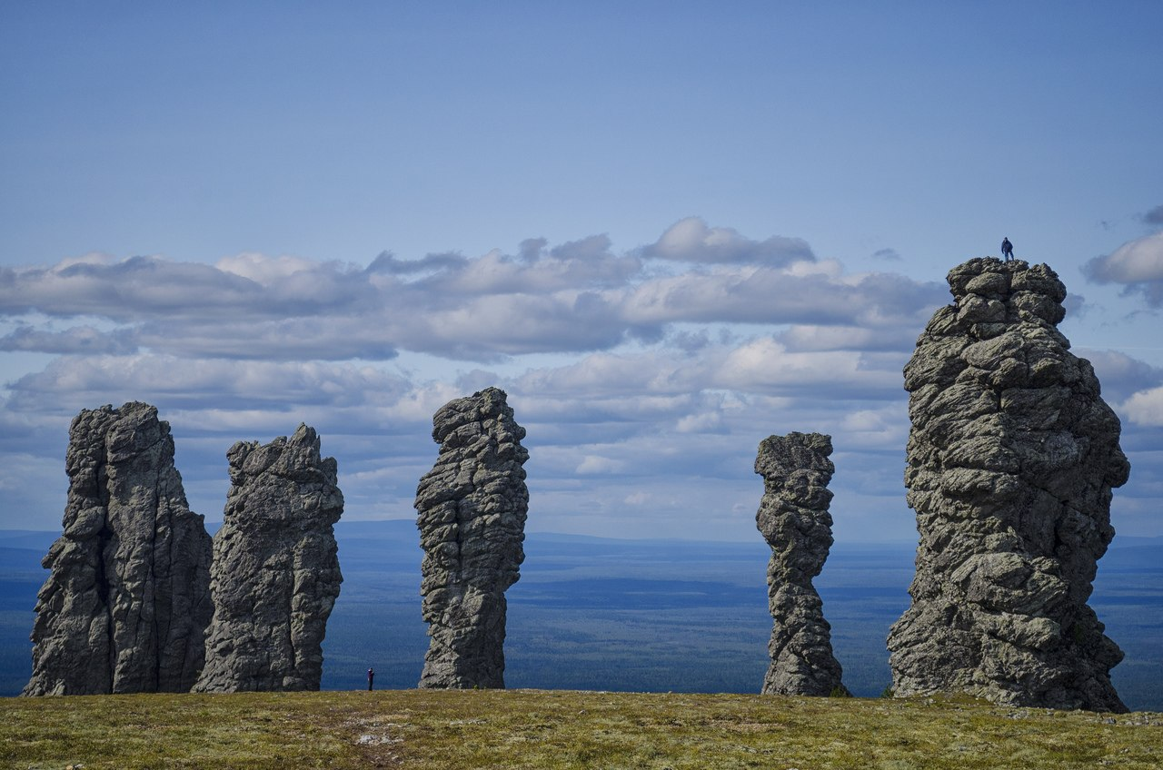
Этот уникальный географический объект, которому посвящена древняя мансийская легенда, вошел в число Семи чудес России (2008).
«В далекие времена в густых лесах, подступивших к самым Уральским горам, жило могущественное племя манси. Мужчины племени были так сильны, что один на один побеждали медведя, и так быстры, что могли догнать бегущего оленя.
В юртах манси было много мехов и шкур убитых животных. Из них женщины делали красивые меховые одежды. Добрые духи, жившие на священной горе Ялпинг-Ньер, помогали манси, потому, что во главе племени стоял мудрый вождь Куущай, который был в большой дружбе с ними. Были у вождя дочь — красавица Аим и сын богатырь Пыгрычум. Далеко за хребет разнеслась весть о красоте юной Аим. Она была стройна, как сосна, выросшая в густом лесу, а пела так хорошо, что послушать её сбегались олени из долины Ыджыд-Ляги.
Услышал о красоте дочери вождя манси страшный великан Торев (Медведь). Потребовал он, чтобы Куущай отдал ему свою дочь Аим в жены. Но девушка, услышав об этом, лишь звонко рассмеялась в ответ. Разгневанный Торев позвал своих братьев великанов и двинулся к вершине Торре-Порре-Из, чтобы силой схватить Аим. Пыгрычум был на охоте, когда появились великаны перед воротами каменного города. Целый день шла жаркая битва у крепостных стен.
Под тучами стрел поднялась Аим на высокую башню и крикнула: — О, добрые духи, спасите нас от гибели! Пошлите домой Пыгрычума! В тот же миг в горах засверкали молнии, грянул гром, и черные тучи густой пеленой закрыли город. Торев увидел на башне Аим и ринулся вперед, сокрушая все на своем пути. И только Аим успела спуститься с башни, как та рухнула под страшным ударом дубины великана. Затем Торев вновь поднял свою огромную палицу и ударил по хрустальному замку. Замок рассыпался на мелкие кусочки, которые подхватил ветер и разнес по всему Уралу.
Девушка чудом осталась жива. С горсткой воинов скрылась она под покровом темноты в горах. Под утро их настигла погоня. И вдруг, когда уже великаны готовы были схватить их, в лучах восходящего солнца появился Пыгрычум с блестящим щитом и острым мечом в руках, которые дали ему добрые духи. Брат юной Аим повернул свой щит в сторону солнца, и ослепительный столб света озарил в великанов. На глазах они начали каменеть, и все как один превратились в каменных исполинов.
С тех пор тысячи лет стоят они на горе, которую народ назвал Гора каменных идолов»
1) Укажите современное географическое название этого объекта.
2) В какой части Урала расположен этот объект?
3) Во время какой складчатости произошло образование ее тектонической основы?
4) Какие рельефообразующие процессы сформировали такой тип рельефа?
5) Какими горными породами сложены «каменные истуканы»?
6) Как называются такие формы рельефа?
7) На территории какого заповедника расположен этот объект?
Элементы содержания верного ответа  (допускаются иные формулировки ответа, не искажающие его смысла) | Баллы
1. Хребет Мань-Пупу-Ньер ИЛИ Маньпупунер ИЛИ Болвано-из | 3
2. Северный Урал | 2
3. Герцинская складчатость | 2
4. Выветривание ИЛИ размыв осадочного чехла ИЛИ флювиальные процессы | 4
5. Метаморфические породы ИЛИ кварцит ИЛИ серицито-кварцитовые сланцы | 3
6. Останцы выветривания ИЛИ скалы-останцы | 3
7. Печеро-Илычский государственный биосферный заповедник | 3
Указания к оцениванию
Ответ включает все названные выше элементы | 20
Все вышеперечисленные элементы отсутствуют | 0
Максимальный балл | 20
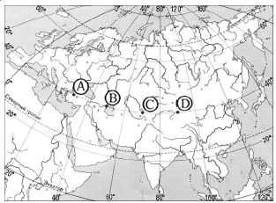
Задание 4.
Определите, в каком из пунктов, обозначенных на карте Евразии буквами, 1 августа Солнце будет находиться ниже всего над горизонтом в 9 часов по солнечному времени Гринвичского меридиана. Запишите обоснование своего ответа.

Элементы содержания верного ответа  (допускаются иные формулировки ответа, не искажающие его смысла) | Баллы
1. Ниже всего Солнце будет находиться над горизонтом в пункте D
В обосновании говорится, что
2. в этот момент на меридиане 45°в.д. – полдень ИЛИ для определения полуденного меридиана используется вычисление (12– 9) × 15°
ИЛИ в ответе правильно вычисляется солнечное время для каждого из
указанных в условии пунктов
3. пункт расположен дальше всего от полуденного меридиана ИЛИ
искомый пункт определяется путем сравнения времени суток в указанных в условии пунктах
Указания к оцениванию
Ответ включает все три названных выше элемента | 9
Ответ включает два (любых) из названных выше элементов | 6
Ответ включает один (любой) из названных выше элементов ИЛИ  все вышеперечисленные элементы отсутствуют | 0
Максимальный балл | 9

Задание 5.
Как известно, формирование природных зон подчиняется закону географической зональности. Большинство природных зон простираются в широтном направлении. Однако некоторые зоны имеют разорванный ареал и более сложную конфигурацию. Объясните, почему на Европейской территории России полоса смешанных лесов суживается и имеет клиновидную (треугольную) форму. Укажите причину. Ответьте на вопросы:
1) Какие лесообразующие породы характерны для зоны смешанных лесов?
2) Почему зона смешанных лесов не продолжается на восток дальше Урала?
3) Как изменяется породный состав деревьев зоны смешанных лесов в Европейской части России при движении с запада на восток?

Элементы содержания верного ответа  (допускаются иные формулировки ответа, не искажающие его смысла) | Баллы
В качестве основной причины указано возрастание континентальности климата при движении с запада на восток | 4
1. Сочетание хвойных (ель, пихта, сосна) и широколиственных пород (дуб, бук, граб, липа) | 3
2. Понижение температуры зимних месяцев ИЛИ более морозные зимы на востоке зоны приводят к вымерзанию широколиственных пород (липа, дуб) и замене их мелколиственными (береза, осина) | 3
3. Хвойные породы сохраняются, но наблюдается обеднение состава широколиственных пород: сперва исчезают бук, граб; затем дуб, и, наконец, липа | 3
Указания к оцениванию
Ответ включает все названные выше элементы | 13
Все вышеперечисленные элементы отсутствуют | 0
Максимальный балл | 13

Задание 6.
Определите, о каком материке идёт речь: его береговая линия имеет несколько крупных выступов и почти лишена мелких заливов и полуостровов; на его территории преобладают равнины, но нет крупных низменностей; наблюдаются максимальные среднегодовые значения температуры воздуха; более ярко, чем на других материках, проявляется закон географической зональности.
Кто и когда из европейских путешественников первым достиг южной оконечности этого материка?

Элементы содержания верного ответа  (допускаются иные формулировки ответа, не искажающие его смысла) | Баллы
1. Африка | 3
2. Бартоломей Диаш ИЛИ Бартоломеу Диас | 3
3. 1487 г. | 3
Указания к оцениванию
Ответ включает все названные выше элементы | 9
Все вышеперечисленные элементы отсутствуют | 0
Максимальный балл | 9

